MANUALE UTENTE
-
STRUMENTO ABILITAZIONE UTENTI

Paleo2020

È possibile autorizzare alcuni ruoli Paleo all'Abilitazione degli utenti.

Selezionando nel menù verticale a sinistra la voce Abilitazione (attiva appunto solo per i ruoli autorizzati), si visualizza la pagina con l'elenco degli utenti attivi con i relativi Ruoli, nella struttura (UO – Unità Organizzativa) dell'operatore che sta operando; nell'esempio in immagine l'operatore sta operando come PROTOCOLLISTA nella P.F. SISTEMI INFORMATIVI E TELEMATICI e l'elenco visualizzato riguarda gli utenti attivi in questa struttura.

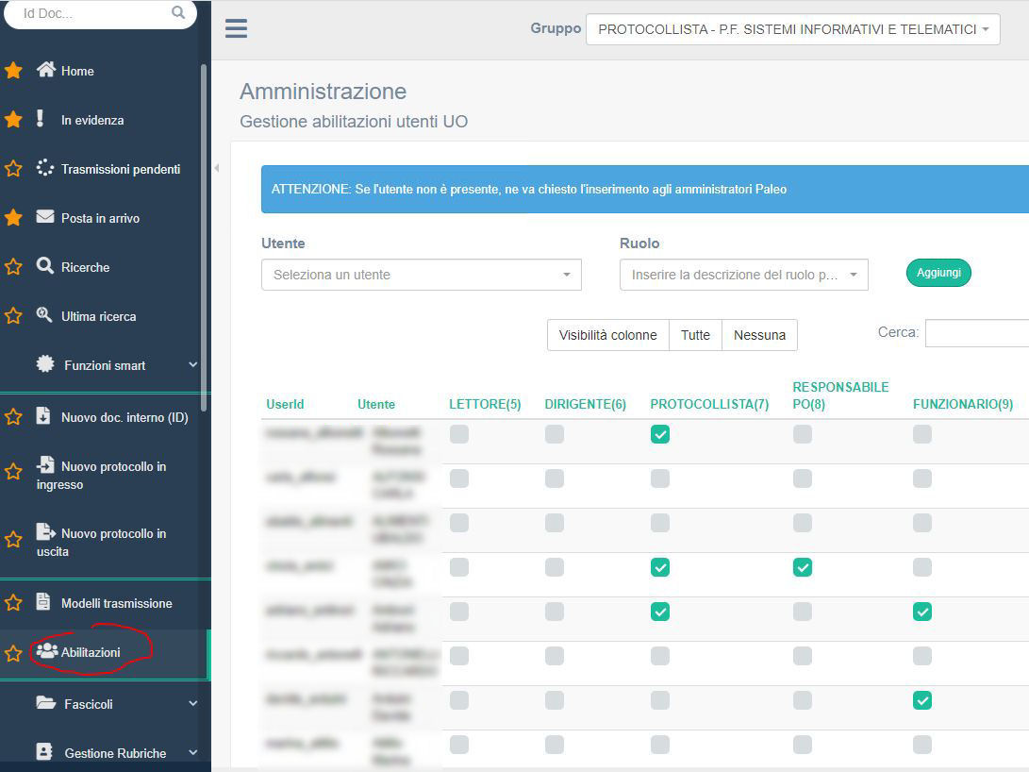

Nota:
In Paleo Giunta la funzione è già attiva per direttori e dirigenti e per gli operatori con ruolo GESTORE ABILITAZIONE UTENTI.
Dirigente/Direttore potrà individuare chi tra i suoi collaboratori (tipicamente alcuni pochi collaboratori fidati) potrà gestire questa funzione; a questo proposito ogni dirigente potrà inviare una mail a supporto.protocollo@regione.marche.it, come da seguente modello
Il dirigente XXXX YYYY della struttura DIREZIONE/DIPARTIMENTO/SETTORE XXYYY chiede che venga abilitato l’utente ZZZ KKK come GESTORE ABILITAZIONE UTENTI nella sua struttura

Ovviamente sarà comunque sempre il Dirigente/Direttore di ogni struttura ad autorizzare (ad esempio con una semplice mail) alle abilitazioni i GESTORI ABILITAZIONE UTENTI.

Per migliorare la rappresentazione della tabella, è possibile scegliere quali ruoli (e quindi colonne) visualizzare, cliccando sulla voce 'Visibilità colonne' (1). Selezionando la voce 'Tutte' (2) saranno evidenziate tutte le colonne (e quindi i ruoli); selezionando la voce 'Nessuna' (3) non sarà evidenziata nessuna colonna (e ad esempio in questa condizione sarà più facile aggiungerne altre)
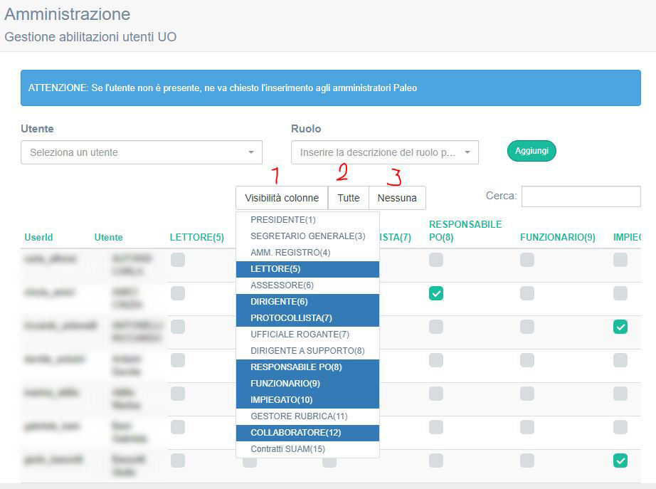
Nota: nell'immagine sono indicati i ruoli presenti in Giunta della Regione Marche; altri entri potrebbero avere ruoli diversi

È ora possibile aggiungere/togliere ruoli ad un utente abilitando o disabilitando i relativi flag (1, 2); se l'utente non compare nell'elenco, sarà possibile aggiungerlo, selezionandolo dalla voce Utente (3), associando il primo (o l'unico) ruolo da assegnare (4) a confermando cliccando sul pulsante Aggiungi (5). Se l'utente non è ancora inserito tra gli utenti Paleo, occorrerà preliminarmente chiederne l'inserimento ai soggetti individuati come amministratori Paleo dell'Ente.
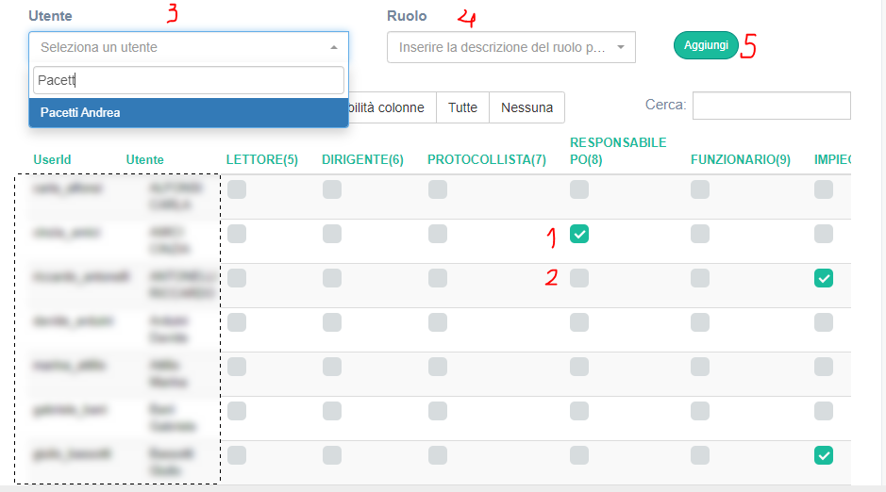
Nota: Non è possibile disattivare un operatore e riattivarlo lo stesso giorno; nel caso ciò fosse necessario, contattare il supporto protocollo per assistenza
Nota: Qualsiasi operatore di qualsiasi struttura può salvare l'elenco degli operatori attivi nella struttura in cui opera, cliccando sulla voce UtentiUO nella sezione Reports del menù verticale a sinistra di Paleo.

NOTA IMPORTANTE
Andranno selezionati solo i ruoli 'Standard'; qui di seguito il caso riguardante l'installazione Paleo di Giunta/ARS della Regione Marche

LETTORE
PROTOCOLLISTA
RESPONSABILE PO
FUNZIONARIO
IMPIEGATO
COLLABORATORE

NON POTRANNO ESSERE SELEZIONATI ruoli diversi da questi (ad esempio UFFICIALE ROGANTE o GESTORE RUBRICA o DIRIGENTE, ruoli per cui l'abilitazione richiede procedure particolari – ad esempio normalmente i dirigenti sono caricati dai soli tecnici incaricati della manutenzione di Paleo in seguito agli atti ufficiali di incarico).
Abilitazioni fuori da quelle possibili, se non autorizzate specificatamente con altre modalità, saranno rimosse d'ufficio e saranno rilevate eventuali azioni non autorizzate conseguenti a queste abilitazioni.

NON POTRÀ NEANCHE ESSERE FATTE ALCUN TIPO DI MODIFICA (nuove abilitazioni o disabilitazioni,…) AI PROTOCOLLISTI VIRTUALI (quelli utilizzate da procedure esterne che interagiscono con Paleo, come Domus, Sigef, Siform, …), altrimenti si rischia di compromettere il funzionamento delle procedure esterne. I protocollisti virtuali sono facilmente individuabili perché hanno nome e cognome che identificano la procedura o la struttura cui fanno riferimento (ad esempio Domus Protvirt, Suam PV, Sigefesr Protvirt, …)

I ruoli in giallo sono legati al ruolo ricoperto da ogni utente.
Il ruolo collaboratore è assegnato ad utenti collaboratori esterni, comunque autorizzati all'accesso al sistema.

Tipicamente ogni utente dovrà avere uno solo tra questi ruoli. Ad esempio se un utente passa da FUNZIONARIO a RESPONSABILE PO, in Paleo dovrà per lui essere attivato il nuovo ruolo (RESPONSABILE PO) e disattivato il vecchio (FUNZIONARIO)

Ogni utente potrà poi avere uno o più dei ruoli evidenziati in verde, legati alle attività di protocollo.
Il ruolo LETTORE consente la visibilità di tutti i documenti/protocolli/fascicoli della struttura, anche di quelli normalmente visibili al solo DIRIGENTE; tipicamente questo ruolo è assegnato ad utenti della segreteria del dirigente.
Usato lo strumento di 'Gestione Abilitazione utenti UO' (dagli utenti abilitati a farlo) è necessario riattivare la cache selezionando il pulsante 'Ricarica cache' aggiunto in fondo alla pagina
